****8.SINIF ELEKTRİK YÜKLERİ VE ELEKTRİKLENME TESTİ-1

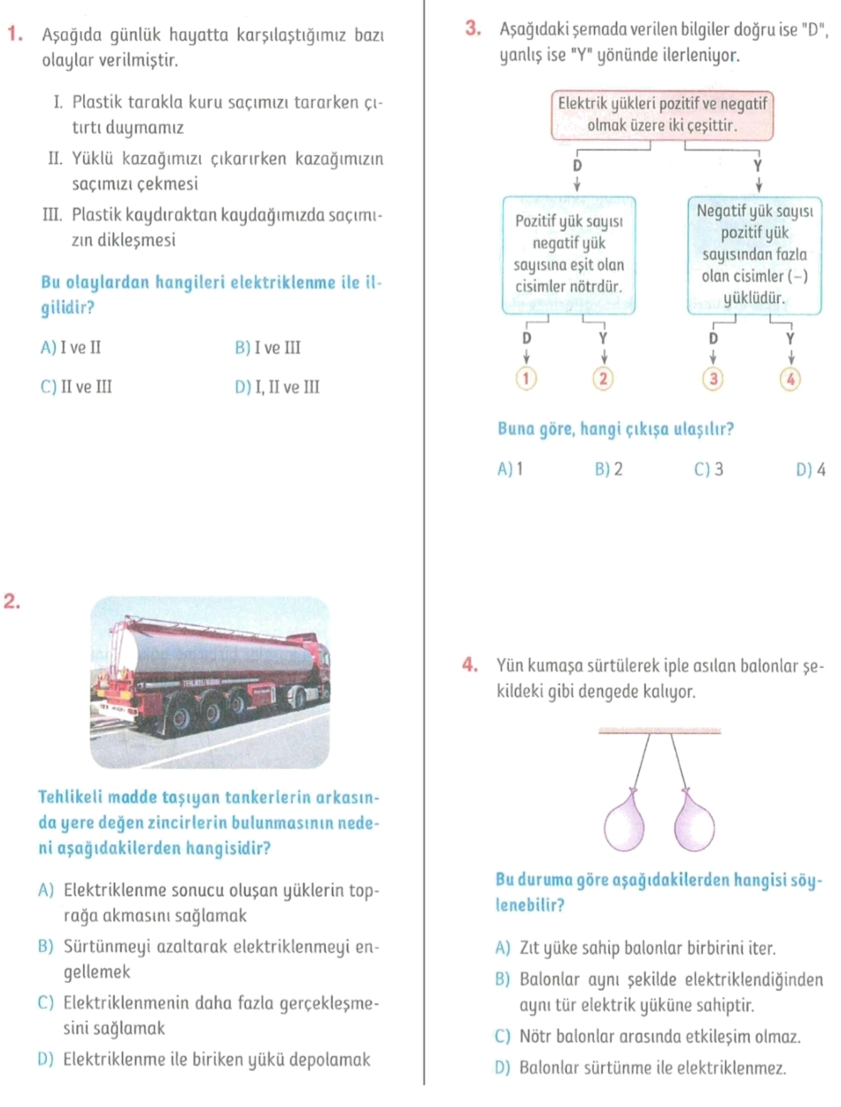

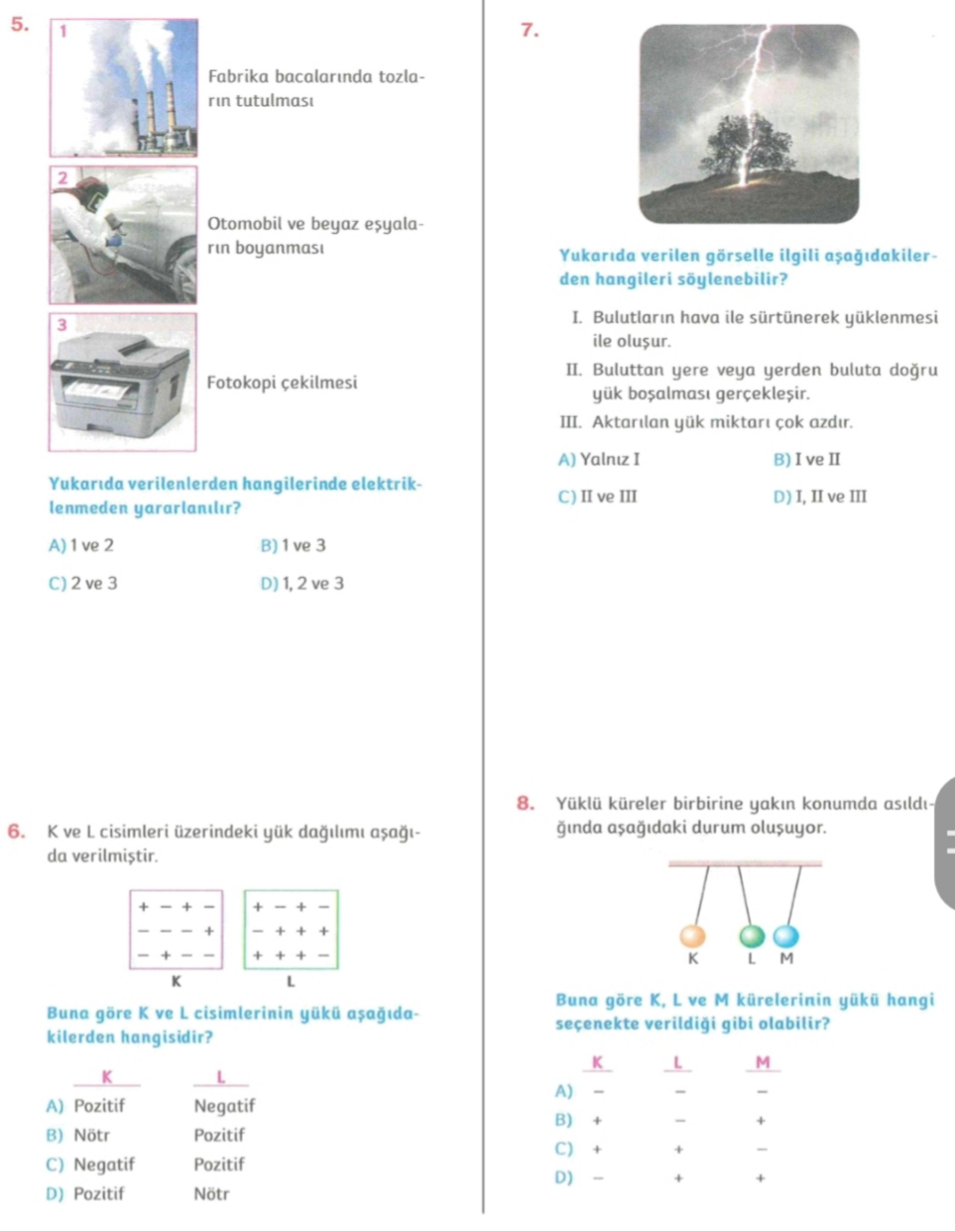

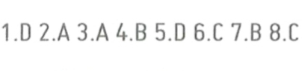

**CEVAP ANAHTARİ**



2



3